Intresseanmälan
Säsongscamping, fritidsboende på Jägersbo Camping.
(Man kan inte "skriva sig" på campingen.d v s du måste ha annat boende. Detta är enbart för fritidsboende)
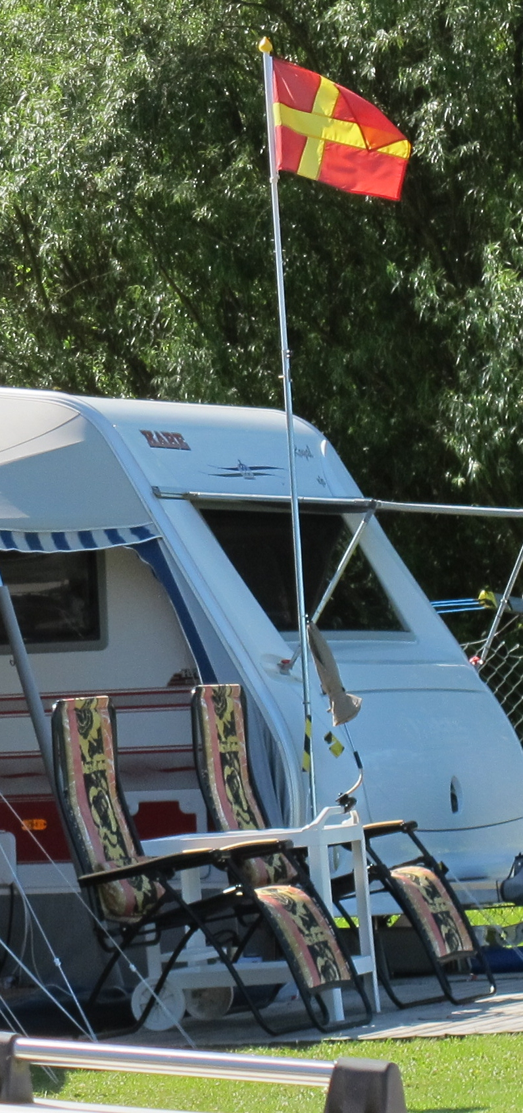
□ Vinter: 19/20 1 oktober 2019 – 31 mars 2020 7200:-
Betalning för vintersäsong senast 27/9
Vi ger sommarsäsongscampare rabatt med 1200:- på vinterplats.

 □ Vårsäsong 1 2019 1 april – 30 juni 4.500:-

 □ Vårsäsong 2 2019 1 april – 17 juni 3.650:-
Betalning för vårsäsong: betalt senast 27/3

 □ Sommarsäsong 2019 7 april – 16 september 12.800:-

 □ Sommarsäsong 2019 7 april – 15 september 15.500:-
Sjönära platser:47,71,72,208,209

 □ Höstsäsong 1 2019 5 augusti – 30 september 4.200:-

 □ Höstsäsong 2 2019 12 augusti – 25 september 3.700:-

 □ Vinter: 20/21 1 oktober 2020 – 31 mars 2021 7200:-

.

El tillkommer f.n. med 2:-/kWh.
Slutbetalning av el senast två veckor efter avslutad säsong.

Önskemål om plats: 1: a hand nr: _____ 2: a hand nr: _____ 3: e hand nr: ______

Namn: | Personnummer:
Bostadsadress: | Antal personer i hushållet/boende på samma adress:
Postnummer: | Övrigt:
Ort: | Ev. nuvarande plats:
Tfn bostad: | Mobiltelefon:
Tfn. Arbete: | E-postadress:
Husvagn/husbil. Modell, reg. nummer, storlek:

Datum: ____________________________ Underskrift: ____________________________

Mottaget på campingen datum och signatur___________________________________

Skickas med post, mail eller lämnas i receptionen. Lämnas personligen vid en första kontakt.
AB JÄGERSBO, Box 190, 243 23 Höör
Bankgiro 5031-4855
0413-55 44 90
camping@jagersbo.se
www.jagersbocamping.se

